конфиденциално | за служебно ползване | общодостъпно

ДОКУМЕНТАЦИЯ
ЗА УЧАСТИЕ

в Процедура за отдаване под наем

м. ноември, 2019г.
ОБЯВА
„Информационно обслужване“ АД - клон Ямбол
ОБЯВЯВА:
Процедура за отдаване под наем
на недвижими имоти – част от административната сграда, собственост на „Информационно обслужване“ АД, находяща се на адрес: гр. Ямбол, ж.к. ”Златен рог” № 20.

За срок от 3 г. (три години) както следва:
- Обект № 1, състоящ се от:
Помещение | Предназначение | Площ в кв. м. | Адрес | Местоположение- етаж, № | Начална месечна наемна цена на кв.м. в лв. без ДДС | Начална месечна наемна цена в лв. без ДДС
Столова | Спортни дейности | 100.00 | гр. Ямбол,  ж.к.. „Зл. рог“ № 20 | Ет.1 | 1,42 | 142,00
Кухненски блок | Спортни дейности | 160.00 | гр. Ямбол,  ж.к.. „Зл. рог“ № 20 | Ет.1 | 1,42 | 227,20
Коридор | Коридор | 27.00 | гр. Ямбол,  ж.к.. „Зл. рог“ № 20 | Ет.1 | 0,29 | 7,83
Санитарни помещения | Тоалетни | 8.70 | гр. Ямбол,  ж.к.. „Зл. рог“ № 20 | Ет.1 | 0,29 | 2,52

- Обект № 2, представляващ:

Помещение | Предназначение | Площ в кв. м. | Адрес | Местоположение- етаж, № | Начална месечна наемна цена на кв.м. в лв. без ДДС | Начална месечна наемна цена в лв. без ДДС
Площ | Кафе, вендинг машина | 1.00 | гр. Ямбол,  ж.к.. „Зл. рог“ № 20 | Ет.1 | 50.00 | 50.00

Изисквания към кандидатите: да нямат задължения към „Информационно обслужване“ АД и клоновете му, към Община Ямбол и към НАП.
Изисквани документи за участие:
- предложение (по образец);
- декларация за липса на задължения към „Информационно обслужване“ АД и клоновете му, към Община Ямбол и към НАП и относно информацията, предоставяна на основание чл. 13 от Общия регламент за защита на данните и чл. 54 от Закона за защита на личните данни (по образец).
Получаване на документация за участие: до 16:00 ч. на 22.11.2019г. в сградата на „Информационно обслужване“ АД - клон Ямбол, на адрес: гр. Ямбол, ж.к. ”Златен рог” № 20, стая 201 или на интернет страницата на „Информационно обслужване“ АД: www.is-bg.net.
Подаване на предложенията: до 12:30 часа на 27.11.2019г. като предложения ще се подават в сградата на „Информационно обслужване“ АД - клон Ямбол, на адрес: гр. Ямбол, ж.к. ”Златен рог” № 20, стая 201.
Извършване на оглед - по заявка на телефон 046/663 878.
Срок за извършване на оглед: от 10.00 ч. на 18.11.2019г. до 16:00 ч. на 22.11.2019г.
Отваряне на предложенията: – 15:00 часа на 27.11.2019г., в сградата на „Информационно обслужване“ АД - клон Ямбол, на адрес: гр. Ямбол, ж.к. ”Златен рог” № 20, стая 201.
Критерий за оценка на предложенията: – „най-висока предложена цена“.
Преди сключване на договор за наем избраният за наемател кандидат представя удостоверения за липса на задължения, издадени от НАП и от Община Ямбол не по-рано от един месец преди датата на подаване на предложението.
Договорът се сключва в писмена форма с нотариална заверка на подписите, съгласно приложения в документацията образец, като разходите са за сметка на наемателя.

Образец

Декларация за липса на задължения и относно информацията, предоставяна на основание чл. 13 от Общия регламент за защита на данните и чл. 54 от Закона за защита на личните данни

Подписаният/подписаната …………………………………………..……….., тел. ……………………...,
/име, фамилия/
във връзка с участието ми/участието на представляваното от мен юридическо лице ……………………………………………, със седалище и адрес: ………………..……………………………......, с ЕИК/БУЛСТАТ …………………………, в процедура за отдаване под наем на недвижим имот,

I. ДЕКЛАРИРАМ, ЧЕ нямам/представляваното от мен юридическо лице няма:
1. неизпълнени задължения към НАП;
2. неизпълнени задължения към Община …………….;
3. неизпълнени задължения към „Информационно обслужване” АД включително и към клоновете му.

II. ДЕКЛАРИРАМ, ЧЕ ми е предоставена информацията съгласно чл. 13 от Общия регламент за защита на данните и чл. 54 от Закона за защита на личните данни, както следва:
- Данни за администратора на лични данни и координати за връзка с длъжностното лице по защита на данните.
„Информационно обслужване“ АД е администратор на лични данни /АДМИНИСТРАТОР/. Дружеството е вписано в Търговския регистър с ЕИК 831641791 и има седалище и адрес на управление в гр. София, ул. „Панайот Волов“ № 2. Координати за връзка с АДМИНИСТРАТОРА и длъжностното лице по защита на данните:e-mail: office@is-bg.net, dpo@is-bg.net.
- Категории лични данни, които се обработват от „Информационно обслужване“ АД във връзка с провеждането на процедура за отдаване под наем на недвижими имоти, собственост на дружеството и сключването на договор за наем. Цели и правно основание за обработването.
Като администратор на лични данни „Информационно обслужване“ АД обработва лични данни на лицата, с които сключва договори за наем на имоти, собственост на дружеството, както и на лицата, които представляват юридическите лица от името на които се сключват договорите за наем, при стриктно спазване на разпоредбите на Регламент (ЕС) 2016/679 на Европейския парламент и на Съвета от 27 април 2016 година относно защитата на физическите лица във връзка с обработването на лични данни и относно свободното движение на такива данни и за отмяна на Директива 95/46/ЕО (Общ регламент относно защитата на данните) и Закона за защита на личните данни.
За целите на сключване и изпълнение на договорите за наем с нотариална заверка на подписите, лицата предоставят следните лични данни: три имена, ЕГН, постоянен адрес, пощенски код, номер на лична карта, дата на издаване на личната карта и орган, който я е издал.
Обработването на личните данни се извършва на основание чл. 6, параграф 1, буква „б“ и буква „в“ от Общия регламент за защита на данните.
Целите на обработването на личните данни са:
- Участие в процедура за отдаване под наем на недвижими имоти, собственост на „Информационно обслужване“ АД;
- Индивидуализиране на наемното правоотношение и сключване на договор за наем с нотариална заверка на подписите на страните;
- Изпълнение на нормативните изисквания на Закона за задълженията и договорите, Закона за счетоводството, Закона за Националния архивен фонд и др.;
- Изпълнение на всички дейности, свързани със съществуване, изменение и прекратяване на наемното правоотношение;
- Изготвяне на всякакви документи на субектите на данни във връзка с наемното правоотношение (допълнителни споразумения, справки, удостоверения и др.);
- Изпращане на кореспонденция, отнасяща се до изпълнение на задълженията на лицето по договора за наем;
- Срок за съхраняване на личните данни
3.1. Личните данни на лицата, които подават документи за участие в процедура за отдаване под наем от свое име/от името на представлявано от тях юридическо лице, се съхраняват за срок от 5 (пет) години.
3.2. Личните данни на лицата, които от свое име/от името на представлявано от тях юридическо лице сключват договори за наем с „Информационно обслужване“ АД, се съхраняват за срок от 5 (пет) години.
- Получатели на лични данни
АДМИНИСТРАТОРЪТ може да предоставя обработваните от него лични данни на компетентните държавни органи при изпълнение на функциите им с оглед изпълнение на нормативно установени задължения.
Лични данни могат да бъдат предоставяни и на куриерски фирми във връзка с използването на куриерски услуги. За целите на извършване на куриерските услуги АДМИНИСТРАТОРЪТ предоставя на куриерската фирма следните данни: три имена, адрес, пощенски код и наименование на населеното място.
АДМИНИСТРАТОРЪТ може да предоставя обработваните от него лични данни на органите на съдебната власт, на Министерство на вътрешните работи и Държавна агенция „Национална сигурност“ по тяхно искане и при наличие на правно основание за това.
- Право на достъп на субекта на данните
Субектът на данни има право да получи от АДМИНИСТРАТОРА потвърждение дали се обработват лични данни, свързани с него, и ако това е така, да получи достъп до данните.
- Право на коригиране или ограничаване на обработването на лични данни
Субектът на данни има право на коригиране на неточните лични данни, свързани с него.
Субектът на данните има право да изиска от АДМИНИСТРАТОРА ограничаване на обработването при наличието на някое от следните основания:
- Точността на личните данни се оспорва от субекта на данните, за срок, който позволява на АДМИНИСТРАТОРА да провери точността на личните данни;
- АДМИНИСТРАТОРЪТ не се нуждае повече от личните данни за целите на обработването, но субектът на данните ги изисква за установяването, упражняването или защитата на правни претенции.
- Право на подаване на жалба
Субектът на данни има право да подаде жалба до надзорен орган, ако счита, че обработването на лични данни, отнасящи се до него, нарушава Общия регламент за защита на данните и Закона за защита на личните данни.
- Задължителен характер на предоставянето на лични данни
Предоставянето на личните данни от субекта на данни е задължително условие за сключването на договор за наем.
- Автоматизирано вземане на решения
АДМИНИСТРАТОРЪТ не предвижда автоматизирано вземане на решения, включително профилиране.

Дата: Декларатор:

Образец
До
„Информационно обслужване“ АД –
клон ………………

ПРЕДЛОЖЕНИЕ
Подписаният ........................................................................................, тел.: ………………………………
/име, фамилия/
в лично качество/в качеството си на представляващ фирма/СНЦ ...................................................................., със седалище: гр. ................................... ул. ......................................... ЕИК/ БУЛСТАТ .........................., във връзка с участието ми в процедура за отдаване под наем, обявена от „Информационно обслужване“ АД – клон …………….
ПРЕДЛАГАМ:
да наема недвижим имот, ………… с площ ………… кв. м. (……………. квадратни метра) предназначен за …………. в административната сграда, собственост на „Информационно обслужване“ АД, находяща се на адрес: гр. Ямбол, ж.к. „Златен рог“ № 20, който ще използвам за ……………………………………………………………………………………………………………
За срок от 3 /три./ години.
Месечна наемна цена – …………… (……………………………..) лв. без ДДС, определена на база …………… (……………………………..) лв. на кв. м. без ДДС за …………………………..;
…………….(……………………………..) лв. на кв. м без ДДС за ………………………………;
……………..(……………………………) лв. на кв. м без ДДС за …………………………………;
……………..(……………………………) лв. на кв. м без ДДС за …………………………………;
Съгласен / съгласна съм да сключа договор за наем при условията на настоящото предложение и при следните допълнителни условия:
- преди сключване на договор да представя удостоверения за липса на задължения, издадени от НАП и от Община ……………., издадени не по-рано от един месец преди датата на подаване на предложението.
- договорът се сключва в писмена форма с нотариална заверка на подписите, съгласно приложения в документацията образец, като разходите са за моя сметка.
- фактурите за задълженията на Наемателя, произтичащи от договора за наем да се изпращат от Наемодателя на следната електронна поща: .......................................
Подпис:..........................
/……………………...........

Приложение 4
Скица на поземлен имот № 87374.560.16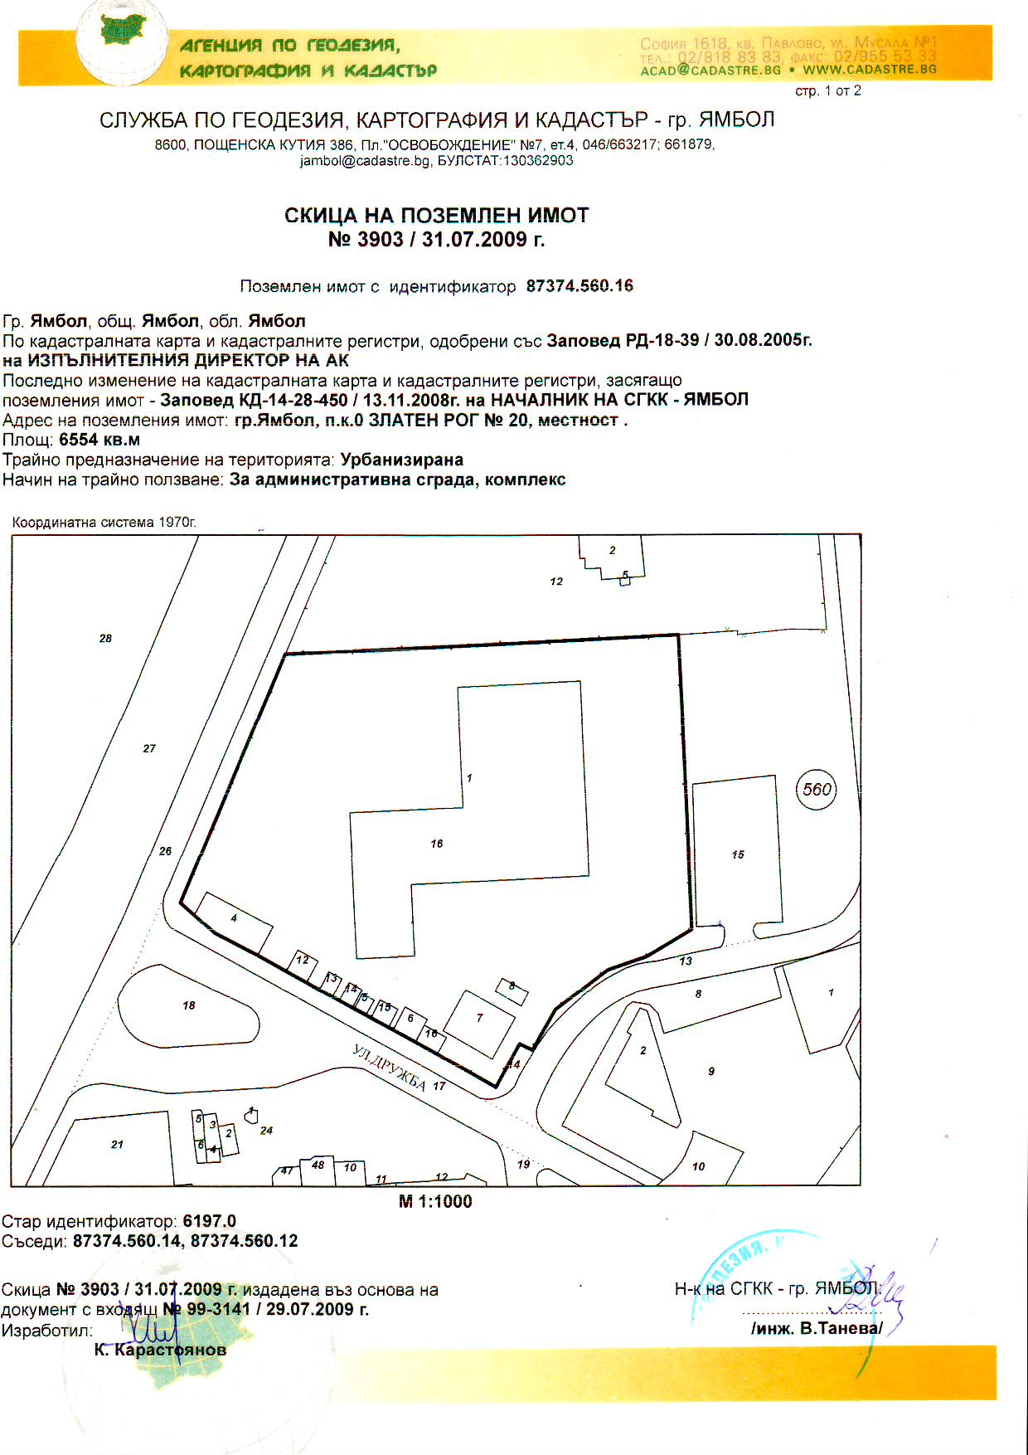

СХЕМА НА СГРАДАТА НА ИНФОРМАЦИОННО ОБСЛУЖВАНЕ АД КЛОН ЯМБОЛ, I етаж

ВХОД

Столова
100 кв. м.

Кухненски блок
160 кв. м.

.

Обект 1

WC 8.70 кв. м

Коридор
27 кв. м

Коридор

Обект 1

Обект 1

Обект 1

Обект2 1 кв.м.

